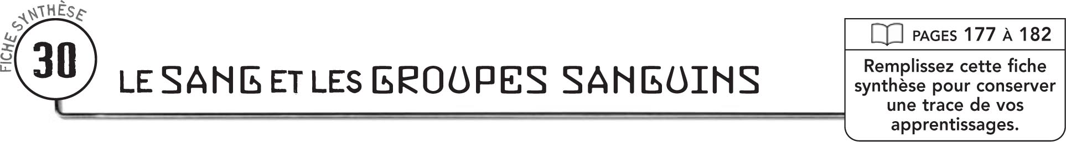


COMPOSTION DU SANG
Élément liquide ( ___ % du volume sanguin)
 | Nom |  | Composition en eau |  |  | Substances dissoutes |  |  |  |  | Fonctions
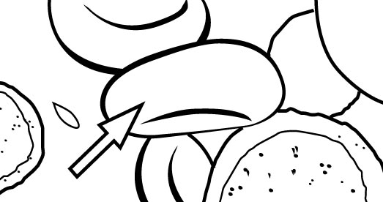
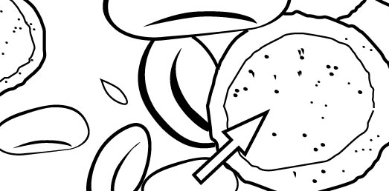

Éléments figurés ( ___ % du volume sanguin)
 | Illustration |  |  | Nom |  |  | Fonctions

GROUPES SANGUINS
√
√
Groupe sanguin | Substances présentes sur la membrane des globules rouges
A⁺ | Substance A | Substance B | Facteur rhésus
A⁻ | Substance A | Substance B | Facteur rhésus
B⁺ | Substance A | Substance B | Facteur rhésus
B⁻ | Substance A | Substance B | Facteur rhésus
AB⁺ | Substance A | Substance B | Facteur rhésus
AB⁻ | Substance A | Substance B | Facteur rhésus
O⁺ | Substance A | Substance B | Facteur rhésus
O⁻ | Substance A | Substance B | Facteur rhésus

TRANSFUSIONS SANGUINES

Définitions
Une transfusion sanguine est
Un donneur de sang est
Un receveur de sang est

Règle générale qui régit les transfusions sanguines

COMPATIBILITÉ SANGUINE
 | Définitions
 |  | La compatibilité sanguine est
 |  | Un donneur universel est
 |  | Un receveur universel est
 | Groupe  sanguin |  | Peut donner du  sang aux groupes |  |  | Peut recevoir du  sang des groupes
 | A⁺ |  | A⁺, AB⁺
 | A⁻
 | B⁺
 | B⁻
 | AB⁺
 | AB⁻
 | O⁺
 | O⁻

